V2: ДЕ 51 - Графы
I: (1)
S: Какие из приведенных множеств соответствуют множеству ребер данного графа
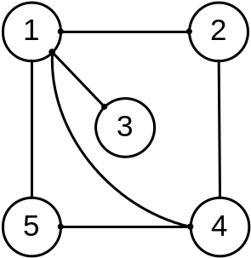

+: { (1,2); (1,3); (1,4); (1,5); (2,4); (4,5) }
-: { (1,3); (1,5); (2,3); (2,4); (3,4); (4,5) }
-: { (1,2); (1,4); (1,5); (4,2); (3,2); (3,5) }
-: { (1,4); (5,2); (3,2); (4,2); (4,3); (4,5) }

I: (2)
S: Какие из приведенных множеств соответствуют множеству ребер данного графа

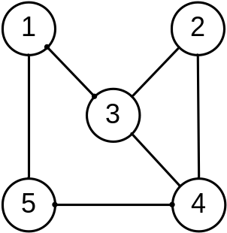

-: { (1,2); (1,3); (1,4); (1,5); (2,4); (4,5) }
+: { (1,3); (1,5); (2,3); (2,4); (3,4); (4,5) }
-: { (1,2); (1,4); (1,5); (4,2); (3,2); (3,5) }
-: { (1,4); (5,2); (3,2); (4,2); (4,3); (4,5) }

I: (3)
S: Какие из приведенных множеств соответствуют множеству ребер данного графа
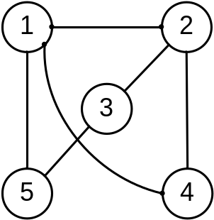

-: { (1,2); (1,3); (1,4); (1,5); (2,4); (4,5) }
-: { (1,3); (1,5); (2,3); (2,4); (3,4); (4,5) }
+: { (1,2); (1,4); (1,5); (4,2); (3,2); (3,5) }
-: { (1,4); (5,2); (3,2); (4,2); (4,3); (4,5) }
I: (4)
S: Какие из приведенных множеств соответствуют множеству ребер данного графа
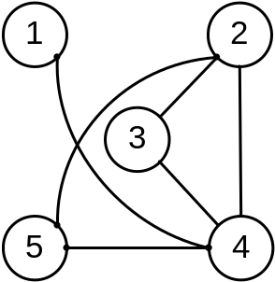

-: { (1,2); (1,3); (1,4); (1,5); (2,4); (4,5) }
-: { (1,3); (1,5); (2,3); (2,4); (3,4); (4,5) }
-: { (1,2); (1,4); (1,5); (4,2); (3,2); (3,5) }
+: { (1,4); (5,2); (3,2); (4,2); (4,3); (4,5) }

I: (5)
S: Какие из приведенных множеств соответствуют множеству ребер данного графа
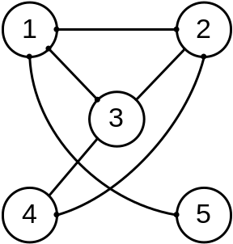

+: { (1,2); (1,3); (1,5); (4,2); (3,2); (4,3) }
-: { (1,2); (1,4); (5,2); (4,2); (3,4); (4,5) }
-: { (1,2); (1,5); (4,2); (5,2); (3,5); (4,5) }
-: { (1,2); (1,5); (4,2); (3,4); (1,3); (4,5) }

I: (6)
S: Какие из приведенных множеств соответствуют множеству ребер данного графа
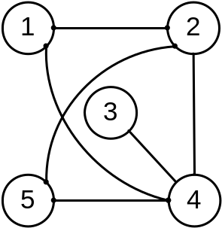

-: { (1,2); (1,3); (1,5); (4,2); (3,2); (4,3) }
+: { (1,2); (1,4); (5,2); (4,2); (3,4); (4,5) }
-: { (1,2); (1,5); (4,2); (5,2); (3,5); (4,5) }
-: { (1,2); (1,5); (4,2); (3,4); (1,3); (4,5) }

I: (7)
S: Какие из приведенных множеств соответствуют множеству ребер данного графа
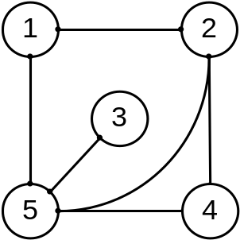

-: { (1,2); (1,3); (1,5); (4,2); (3,2); (4,3) }
-: { (1,2); (1,4); (5,2); (4,2); (3,4); (4,5) }
+: { (1,2); (1,5); (4,2); (5,2); (3,5); (4,5) }
-: { (1,2); (1,5); (4,2); (3,4); (1,3); (4,5) }

I: (8)
S: Какие из приведенных множеств соответствуют множеству ребер данного графа

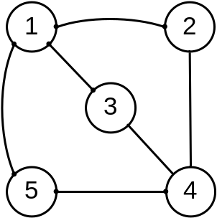

-: { (1,2); (1,3); (1,5); (4,2); (3,2); (4,3) }
-: { (1,2); (1,4); (5,2); (4,2); (3,4); (4,5) }
-: { (1,2); (1,5); (4,2); (5,2); (3,5); (4,5) }
+: { (1,2); (1,5); (4,2); (3,4); (1,3); (4,5) }

I: (9
S: Какие из приведенных множеств соответствуют множеству ребер данного графа
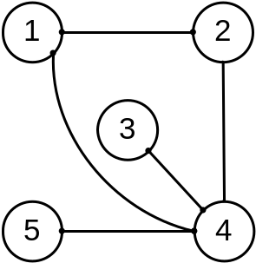

+: { (1,2); (1,4); (4,2); (3,4); (4,5)}
-: { (1,2); (1,4); (3,2); (4,2); (4,5)}
-: { (1,3); (4,2); (3,4); (3,5); (4,5)}
-: { (1,3); (3,2); (4,2); (3,4); (4,5)}

I: (10)
S: Какие из приведенных множеств соответствуют множеству ребер данного графа
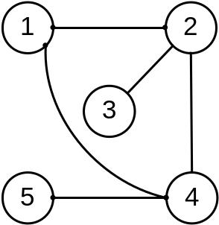

-: { (1,2); (1,4); (4,2); (3,4); (4,5)}
+: { (1,2); (1,4); (3,2); (4,2); (4,5)}
-: { (1,3); (4,2); (3,4); (3,5); (4,5)}
-: { (1,3); (3,2); (4,2); (3,4); (4,5)}
I: (11)
S: Какие из приведенных множеств соответствуют множеству ребер данного графа

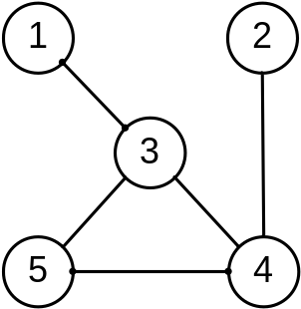
-: { (1,2); (1,4); (4,2); (3,4); (4,5)}
-: { (1,2); (1,4); (3,2); (4,2); (4,5)}
+: { (1,3); (4,2); (3,4); (3,5); (4,5)}
-: { (1,3); (3,2); (4,2); (3,4); (4,5)}
I: (12)
S: Какие из приведенных множеств соответствуют множеству ребер данного графа
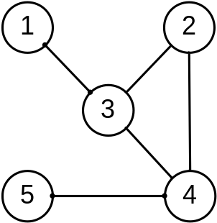

-: { (1,2); (1,4); (4,2); (3,4); (4,5)}
-: { (1,2); (1,4); (3,2); (4,2); (4,5)}
-: { (1,3); (4,2); (3,4); (3,5); (4,5)}
+: { (1,3); (3,2); (4,2); (3,4); (4,5)}

I: (13)

S: Какие из приведенных множеств соответствуют множеству ребер данного графа
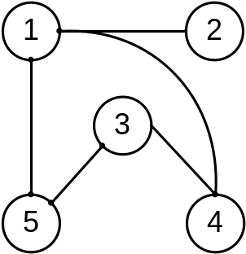

+: { (1,2); (1,4); (1,5); (4,3); (3,5)}
-: { (1,2); (1,5); (4,2); (3,4); (3,5)}
-: { (1,5); (5,2); (4,2); (3,4); (3,5)}
-: { (1,4); (1,5); (4,2); (3,4); (3,5)}

I: (14)

S: Какие из приведенных множеств соответствуют множеству ребер данного графа

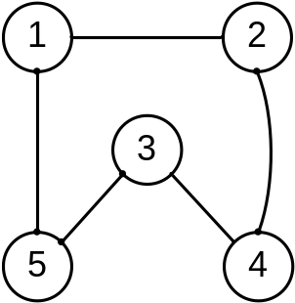
-: { (1,2); (1,4); (1,5); (4,3); (3,5)}
+: { (1,2); (1,5); (4,2); (3,4); (3,5)}
-: { (1,5); (5,2); (4,2); (3,4); (3,5)}
-: { (1,4); (1,5); (4,2); (3,4); (3,5)}
I: (15)

S: Какие из приведенных множеств соответствуют множеству ребер данного графа
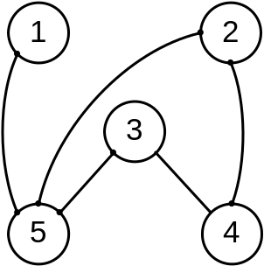

-: { (1,2); (1,4); (1,5); (4,3); (3,5)}
-: { (1,2); (1,5); (4,2); (3,4); (3,5)}
+: { (1,5); (5,2); (4,2); (3,4); (3,5)}
-: { (1,4); (1,5); (4,2); (3,4); (3,5)}
I: (16)
S: Какие из приведенных множеств соответствуют множеству ребер данного графа
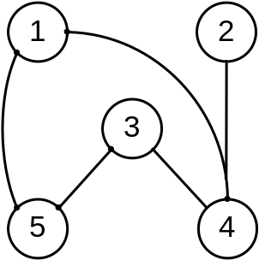

-: { (1,2); (1,4); (1,5); (4,3); (3,5)}
-: { (1,2); (1,5); (4,2); (3,4); (3,5)}
-: { (1,5); (5,2); (4,2); (3,4); (3,5)}
+: { (1,4); (1,5); (4,2); (3,4); (3,5)}

I: (17)
S: Какие из приведенных множеств соответствуют множеству ребер данного графа
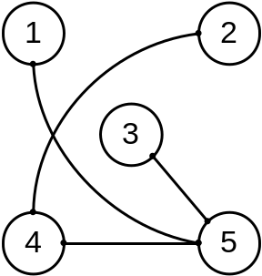

+: { (1,5); (4,2); (3,5); (5,4)}
-: { (1,3); (1,5); (4,2); (5,4)}
-: { (1,2); (1,3); (1,5); (1,4)}
-: { (1,2); (1,3); (1,5); (2,4)}

I: (18)
S: Какие из приведенных множеств соответствуют множеству ребер данного графа
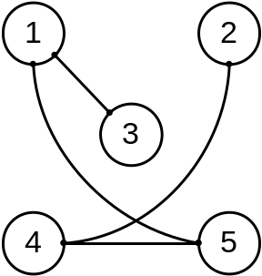

-: { (1,5); (4,2); (3,5); (5,4)}
+: { (1,3); (1,5); (4,2); (5,4)}
-: { (1,2); (1,3); (1,5); (1,4)}
-: { (1,2); (1,3); (1,5); (2,4)}

I: (19)
S: Какие из приведенных множеств соответствуют множеству ребер данного графа
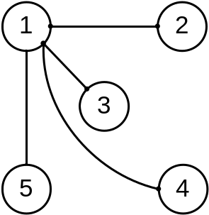

-: { (1,5); (4,2); (3,5); (5,4)}
-: { (1,3); (1,5); (4,2); (5,4)}
+: { (1,2); (1,3); (1,5); (1,4)}
-: { (1,2); (1,3); (1,5); (2,4)}

I: (20)
S: Какие из приведенных множеств соответствуют множеству ребер данного графа
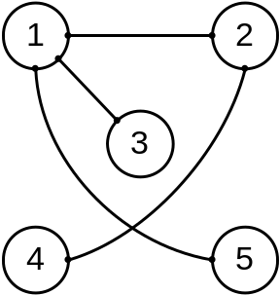

-: { (1,5); (4,2); (3,5); (5,4)}
-: { (1,3); (1,5); (4,2); (5,4)}
-: { (1,2); (1,3); (1,5); (1,4)}
+-: { (1,2); (1,3); (1,5); (2,4)}

I: (21)
S: Какие из приведенных множеств соответствуют множеству ребер данного графа

+: { (1,2); (1,3); (4,2); (2,5)}
-: { (1,4); (1,5); (3,2); (5,4)}
-: { (1,2); (1,4); (1,5); (3,2)}
-: { (1,2); (1,3); (1,4); (3,5)}

I: (22)
S: Какие из приведенных множеств соответствуют множеству ребер данного графа

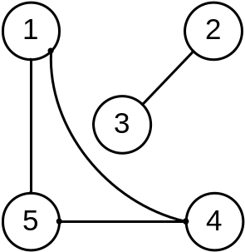
-: { (1,2); (1,3); (4,2); (2,5)}
+: { (1,4); (1,5); (3,2); (5,4)}
-: { (1,2); (1,4); (1,5); (3,2)}
-: { (1,2); (1,3); (1,4); (3,5)}

I: (23)
S: Какие из приведенных множеств соответствуют множеству ребер данного графа
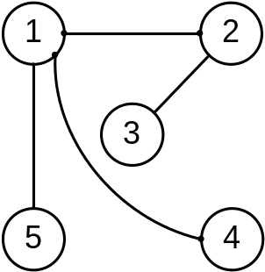

-: { (1,2); (1,3); (4,2); (2,5)}
-: { (1,4); (1,5); (3,2); (5,4)}
+: { (1,2); (1,4); (1,5); (3,2)}
-: { (1,2); (1,3); (1,4); (3,5)}

I: (24)
S: Какие из приведенных множеств соответствуют множеству ребер данного графа

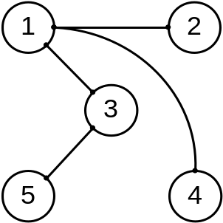
-: { (1,2); (1,3); (4,2); (2,5)}
-: { (1,4); (1,5); (3,2); (5,4)}
-: { (1,2); (1,4); (1,5); (3,2)}
+: { (1,2); (1,3); (1,4); (3,5)}

I: (24)
S: Какие из приведенных множеств соответствуют множеству ребер данного графа
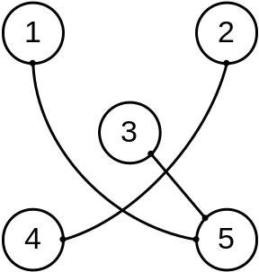
-: { (1,2); (4,2); (3,5)}
-: { (1,5); (4,1); (3,5)}
-: { (1,5); (4,1); (3,1)}
+: { (1,5); (4,2); (3,5)}

